杭高2010届高三第四次月考文科综合试卷
注意事项：本试卷满分300分。考试时间150分钟。答案一律做在答卷上。
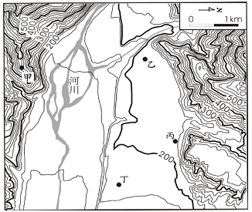
材料一：在河床上，常可见到由砾石所堆积形成的阶地，这些砾石通常是来自于上游。由上游搬运下来的岩块，由于流速减缓，能量减少，遂将其沉积于河床上，日积月累，其厚度逐渐增加再加上陆地不断的上升，就造成了河阶地形。图1为我国南方某地河阶地形的等高线图。结合材料和图1回答1-2题
1．该地区地势最高的河阶面及其高度范围正确的是
A．甲 340-360米
B．乙 200-220米
C．丙 340-360米
D．丙 200-220米2．图1中甲、乙、丙、丁四地，农业发展合理的是
A．甲地种植苹果树
B．乙地种甜菜
C．丙地种植小麦 D．丁地种植水稻
读图2澳大利亚图和图3季风环流图，回答3-4题
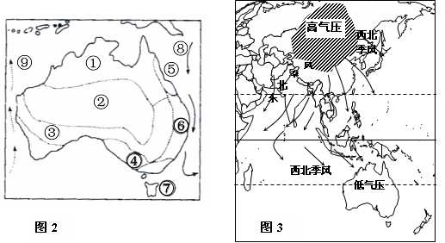
3.下列关于澳大利亚叙述正确的是
A．①地区气候类型在南美洲分布最广
B．④地区多雨季节时，我国东部地区也多雨
C．⑦地区的自然带与我国华北地区的自然带完全不同
D．厄尔尼诺现象发生的年份⑤⑥地区年降水量增多
4．下列叙述错误的是
A．图3中的是1月份的季风环流图
B．2008年入冬以来，我国北方遭受50年一遇的特大干旱，与图3中高气压强盛有关，多下沉气流导致不易形成雨雪天气
C．图3中南半球的西北季风是由于气压带的移动跨过赤道向左偏而形成的，①地区夏季多雨与其有关
D．⑧、⑨两洋流，为沿岸的地区带来水汽，起到增湿的作用
表1为我国2006我国农村外出从业劳动力情况资料。读下表完成5-6题。
表1 2006年我国农村外出从业劳动力流向、年龄构成及文化程度构成情况表
单位：%（数据来源国家统计局）

 |  | 全国 | 东部地区 | 中部地区 | 西部地区 | 东北地区
外出从业劳动力从业地区构成 | 乡外县内 | 19.2 | 29.9 | 13.5 | 15.2 | 26.9
外出从业劳动力从业地区构成 | 县外市内 | 13.8 | 18.4 | 9.9 | 12.4 | 31.5
外出从业劳动力从业地区构成 | 市外省内 | 17.7 | 33.1 | 9.0 | 12.8 | 24.2
外出从业劳动力从业地区构成 | 省外 | 49.3 | 18.6 | 67.6 | 59.6 | 17.4
外出从业劳动力年龄构成 | 20岁以下 | 16.1 | 14.2 | 17.6 | 16.1 | 16.7
外出从业劳动力年龄构成 | 21-30岁 | 36.5 | 36.1 | 36.6 | 36.7 | 35.4
外出从业劳动力年龄构成 | 31-40岁 | 29.5 | 27.3 | 29.3 | 32.2 | 25.4
外出从业劳动力年龄构成 | 41-50岁 | 12.8 | 15.4 | 11.9 | 11.1 | 15.3
外出从业劳动力年龄构成 | 51岁以上 | 5.1 | 7.0 | 4.6 | 3.9 | 7.2
外出从业劳动力文化程度构成 | 文盲 | 1.2 | 0.9 | 1.1 | 1.7 | 0.5
外出从业劳动力文化程度构成 | 小学 | 18.7 | 15.0 | 16.5 | 24.9 | 20.1
外出从业劳动力文化程度构成 | 初中 | 70.1 | 70.9 | 73.0 | 65.5 | 71.8
外出从业劳动力文化程度构成 | 高中 | 8.7 | 11.4 | 8.4 | 6.9 | 5.9
外出从业劳动力文化程度构成 | 大专及以上 | 1.3 | 1.8 | 1.0 | 1.0 | 1.7
四大地区：东部地区包括北京市、天津市、河北省、上海市、江苏省、浙江省、福建省、山东省、广东省、海南省。中部地区包括山西省、安徽省、江西省、河南省、湖北省、湖南省。西部地区包括内蒙古自治区、广西壮族自治区、重庆市、四川省、贵州省、云南省、西藏自治区、陕西省、甘肃省、青海省、宁夏回族自治区、新疆维吾尔自治区。东北地区包括辽宁省、吉林省、黑龙江省。
5．关于2006年我国农村劳动力流向叙述正确的是\
A．全国农村劳动力外出是以到外省为主 B．东部地区农村劳动力到外省从业最少C．中、西部地区农村劳动力外出都是以外省为主
D．东北地区农村劳动力外出以外市为主
6．关于2006年我国农村劳动力外出从业叙述错误的是
A．我国农村劳动力外出从业是以第三产业为主
B．我国农村外出从业劳动力文化程度较低，以初中文化为主
C．我国农村劳动力技术水平低，外出从业是以劳动密集型行业为主，
D．我国东、中、西部和东北地区的农村外出从业劳动力年龄构成基本一致，以中青年劳动力为主
材料一 国家统计局最新数据显示，2008年末全国总人口为132802万人，比上年末增加673万人。全年出生人口1608万人，出生率为12.14‰；死亡人口935万人，死亡率为7.06‰；自然增长率为5.08‰。出生人口性别比为120.56。根据材料和表2：2008年全国人口数及其构成，回答7-8题，
表2 2008年全国人口数及其构成（数据来源国家统计局）
指 标 | 2008年末数（万人） | 比重（%）
全国总人口 | 132802 | 100.0
城镇总人口 | 60667 | 45.7
乡村总人口 | 72135 | 54.3
男性总人口 | 68357 | 51.5
女性总人口 | 64445 | 48.5
0-14岁 | 25166 | 19.0
15-59岁 | 91647 | 69.0
60岁及以上 | 15989 | 12.0
65岁及以上 | 10956 | 8.3
7．下列关于我国人口及其构成特点叙述错误的
A．我国人口性别比大，达到120.56 B．我国已经进入人口老龄化社会
C．我国人口增长已经进入现代型 D．我国城市化达到45.7%
8．根据材料和表2中反映的我国人口特点，下列我国人口发展对策可行的是
①我国人口自然增长率低为5.08‰，不需实行计划生育
②建立和健全城镇医疗保险和新型农村合作医疗
③严格控制通过B超等手段选择性别生育
④完善基本养老保险制度
⑤我国劳动力人口数量大，还需大力发展就业人数大的劳动密集型产业
A．①③④ B．②④⑤ C．①③⑤ D．②③④⑤
图4中O点为极点，地球表面A、B、C三地的太阳高度为0，C点经度为0，CD球面距离为3330km，D处有一个地理兴趣小组在周末开展活动，完成9-11题。
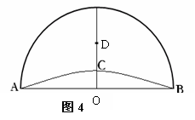
9．星期六，地理兴趣小组同学观察星空变化，观察到北极星的仰角为40，此时太阳直射点的坐标是
A．20S，0
B．20N，180
C．23.5N，0
D．23.5S， 180
10．星期日，地理兴趣小组同学观察学校操场旗杆的影子一天的变化，当旗杆影子为当天最短时
A．北京时间为20时 B．全球有两个日期，刚好新旧各一半
C．伦敦正是上班的高峰时间 D．纽约正是下班的高峰时间
11．下列叙述正确的是
A．地理兴趣小组所在地区是温带季风气候
B．地理兴趣小组所在地区正是少雨的季节
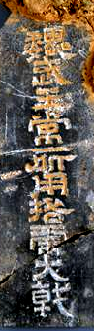
C．我国华北地区处于多沙尘的天气
D．北印度洋海区的洋流逆时针流动
2009年年底，河南省文物考古研究所在安阳县安丰乡西高穴村抢救性发掘一座东汉大墓获得重大考古发现，经权威考古学家和历史学家根据古资料现场考证研究，认定这座东汉大墓为文献记载中的曹操高陵。其中重要的物证为右图的刻铭“魏武王常用格虎大戟”石牌。
据此回答１２——１５题：
12．根据右图的字体，人们得出的评价正确的是右图字体
A．最早的源头应该是商代的甲骨文
B．出现时可能已盛行小篆、隶书、楷书、行书字体
C．最能表达书写者的感情
D．可能介于隶书和楷书之间的一种字体
13．据《通志》载：“曹氏，叔振铎，文王子而武王弟也，武王克商，封之於陶丘，为宋景公所灭，子孙以国为氏。”由此可见导致曹姓形成的制度应该是
A．分封制 B．宗法制 C．为宋景公所灭 D．郡县制
14．从材料可见，我们判断这座东汉大墓是曹操高陵的最主要根据是
A．权威考古学家和历史学家的考证研究 B．古资料记载
C．各种历史教科书的说明 D．各种历史文物
15．曹操也是一位著名的文学家，留给我们的名言有：“老骥伏枥，志在千里”，对此评价正确的是曹操的
A．文学体裁可能来源于“风”“骚” B．精神反映当时最高统治者积极进取的特点
C．文学体裁体现了当时诗赋过渡的特点 D．追求是浪漫主义的美政
16．《剑桥中国史》中写道：“在唐代，科举考试不过产生一批官僚精英分子而已。其数量可能略多于全部官僚集团的10％。总之，其中大部分人出身于名门望族，都来自书香门第。在唐朝灭亡以前，这种情况没有改变。”材料反映了
A．九品中正制依然存在 B．科举制度在唐代没有执行
C．唐代官员都是科举出身 D．科举考试有利于人才选拔
17．“波斯老贾度流沙，夜听驼铃识路途。采玉河边青石子，收来东国易桑麻。”这首
诗反映了
A．丝绸之路的发展兴盛 B．陶瓷之路的发展兴盛
C．古代玉石业的发达 D．古代丝织业的发达
18．某生分析下表，得出了四项结论，其中正确的是
北宋赋税结构变化表
 | 农业税（万贯） | 非农业税（万贯） | 农业税：非农业税
至道末年（997年） | 2408.1 | 1567.7 | 60：40
天禧末年（1021年） | 2641.2 | 3874.0 | 40：60
厢宁十年（1077年） | 2021.3 | 5117.2 | 28：72
①农业税的消长反映农业生产削弱的趋向 ②非农业税的增长反映工商业的发展
③政府财政收入越来越倚仗于非农业税 ④重农抑商政策已经不再实施
Ａ．①② Ｂ．①④ Ｃ．②③ Ｄ．③④
19．明代内阁首辅张居正说：“商不得通有无以利农，则农病；农不得力本穑以资商，则商病。故商农之势，常若权衡。”这种农商并重的言论
A．反映了商品经济的发展 B．表现了重农抑商政策的瓦解
C．表明政府十分重视商业 D．代表了士大夫对商业的态度
20．2008年8月在中国北京举办的第29届奥运会，这是世界盛事，更是中国人民的盛事，奥运会首先出现于古代希腊。下列有关古代希腊的说法正确的是 ①留给我们最宝贵的财富是雅典的民主政治 ②西方的人文主义思想最早出现于此 ③全体公民都能充分享受到民主权利 ④凭借有利的地理位置发展工商业
A．①②③④ B．①②④ C．②④ D．①③④
21．为了统治疆域辽阔的帝国，罗马帝国的皇帝们和中国历代皇帝采取的措施相比最有特色的是
A．不断削弱地方权力 B．不断强化皇权
C．重视思想的控制 D．重视法律的制定
22．古代希腊和罗马为世界政治文明留下的最宝贵文化遗产是
①以雅典为代表的民主制度 ②古罗马的法律体系 ③雅典的奥运精神 ④罗马古城的建筑风格
A．①②③④ B．①②③ C．①②④ D．①②
23．雅典在民主政治创新方面的表述正确的是 ①梭伦通过财产多少划分社会等级 ②克利斯提尼改革用地域部落取代血缘部落 ③十将军委员会向各等级公民开放 ④十将军委员会由举手的方式在公民大会上选出，可连选连任
A．①②③ B．②③④ C．①②④ D．①③④
24．央票即中央银行票据，是中央银行为调节商业银行超额准备金而向商业银行发行的短期债务凭证，其实质是中央银行债券。中央银行发行的央行票据是中央银行调节基础货币的一项货币政策工具，目的是减少商业银行可贷资金量。下列对于央行发行票据的认识正确的是
A．控制信贷规模，回笼市场资金
B．加大央票发行规模和频率一般是在通货紧缩时期，目的是为了减少银行可贷资金量
C．央票作为中央银行债券，其发行是一种筹集资金的手段
D．公民购买央票是为了获得稳定可靠的利息
25．2010年中国人民银行工作会议于1月5日至6日召开。会议确定2010年人民银行工作要深入贯彻落实科学发展观，保持货币政策的连续性和稳定性，继续实施适度宽松的货币政策……。中国人民银行确定今年要继续保持货币政策的连续性和稳定性，继续实施适度宽松的货币政策。下列符合这一政策的是
①鼓励金融机构加大对重点工程建设、中小企业、“三农”、灾后重建、助学、就业等的信贷支持
②严格控制对高耗能、高排放行业和产能过剩行业的贷款
③积极扩大直接融资，大力发展企业债、公司债、短期融资券等非金融企业债务融资工具，扩宽企业融资渠道
④大幅度增加央行公开市场操作的力度，继续发行3年期央票，1年期和3个月期央票发行频率也要提高
A．①②③ B．①②④
C．②③④ D．①③④
26．据了解，在发达国家，工资一般会占企业运营成本50%左右，而在中国则不到10%。发达国家劳动报酬在国民收入中所占的比重一般在55%以上，在中国则不到42%，并呈逐年下降趋势；资本回报的比重却节节上扬。这启示我们必须：
①保证居民收入在国民收入分配中占合理比重
②要保证劳动报酬在初次分配中占合理比重
③要进一步完善我国的分配制度
④建立企业职工工资正常增长机制和支付保障机制
A．①② B．①②③ C．①②③④ D．①②④
27．2010年1月18日，杨洁篪外长阐述了中方在东海问题上的立场：中方对春晓油气田拥有主权权利。《中日原则共识》规定，日方可根据中国有关法律出资参与合作开发，这与共同开发有本质区别，不容混淆，中方将坚定维护在东海的正当权利。材料主要反映了我国外交政策中：
A．维护我国独立和主权的外交政策宗旨
B．独立自主的基本立场
C．和平共处五项基本原则的对外政策准则
D．促进世界的和平与发展的基本目标．
28 “井蛙不可以语于海者，拘于虚也；夏虫不可以语于冰者，笃于时也。”这句话蕴含的哲学道理有
①人的认识受实践水平的限制 ②只有尚未认识之物，没有不可认识之物
③物质决定意识 ④新事物必然代替旧事物
A．②③ B．①② C．①③ D．②③
29．下列选项与“和实生物，同则不继”体现哲学道理相一致的是
A．世异则事异，事异则备变
B．一叶障目，不见泰山
C．君子和而不同，小人同而不和
D．死生有命，富贵在天
30．著名画家范曾先生在《自述》中谈到自己的成功时说，“有人认为我的成功是由于钻营，由于机会，其实，人们应该记住我的一首抒怀诗：作画平生万万千，抽筋折骨亦堪怜。在艰难之时，我追逐着希望和光明。”由此可见，一个人要想取得成功，必须
①正确发挥意识的调节和控制作用
②努力创造条件，促使主次矛盾的转化
③脚踏实地，埋头苦干，积极做好量的积累
④既要看到前途是光明的，又要勇于克服前进道路上的困难
A．①②③ B．②③④ C．①②④ D．①③④
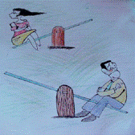
31．下列古诗中与右边漫画《跷板游戏》的哲理启示相一致的是
A．凡物各自有根本，种禾终不生豆苗
B．历尽天华成此景，人间万事出艰辛
C．蝉噪林逾静，鸟鸣山更幽
D．人事有代谢，往来成古今
32．长期以来，尽管西方消费者通过印有“中国制造”标签的商品而不断接触中国，但是中国的文化形象在他们眼中始终模糊不清。绝大多数西方人通过媒体感知的中国形象与事实之间的距离可谓天差地别。这启示我们要进行
A．文化创新 B．文化继承与发展 C．文化交流与传播 D．文化要与经济相交融
33．英国启蒙思想家霍布斯给国家的定义是：这就是一大群人相互订立信约，每个人都对他的行为授权，以便使他能按其认为有利于大家的和平与共同防卫的方式运用全体的力量和手段的一个人格。下列对这一观点认识正确的是
A．是正确的，认为国家是阶级矛盾不可调和的产物
B．是正确的，看到了国家的实质是阶级专政的工具
C．是错误的，因为国家应是全体公民的国家
D．是错误的，抹杀了国家的本质属性阶级性
34．德国2009年9月27日晚公布大选初步结果，以默克尔为总理候选人的联盟党获得33.8％选票，联盟党继续保持联邦议院第一大党地位。现任总理默克尔之后说：“我们在新政府中已经达到稳定多数的目标，今晚我们可以尽情庆祝。” 默克尔表示将与自民党尽快组建新一届德国政府。她将继续担任德国总理。这说明德国
①实行两党制 ②政府由议会产生、对议会负责
③实行议会制共和制政体 ④国家元首由议会多数党的领袖出任
A．①③④ B．②③④ C．①②④ D．①②③
35．2010年1月，英国首相布朗在议会宣布，英国伊拉克战争委员会已开始就政府当年介入伊拉克战争的决定展开调查。包括前首相布莱尔在内的证人将接受议会调查。为了保障国家安全，调查过程不对外公开。可见在英国
①法律赋予议会至尊无上的地位
②首相是最有权势的人
③其政体本质上是资产阶级政权的一种组织形式
④议会和内阁没有分权，但有制约
A．①② B．②④ C．①③ D．②③

第二部分非选择题（160分）
36.（30分）图为我国某区域等高线图，读图完成下列问题。
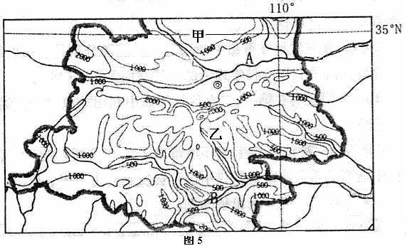中学学科网
（1）甲地属于地形区____,（2分）分析该地形区主要的环境问题及其形成原因。（9分）中学学科网
（2）乙地是__________,（1分）位于我国重要的地理分界线上，简述有那些地理分界线经过乙地。（4分）中学学科网
（3）分析B河流的下游沿岸地区发展耕作业的有利自然条件。（8分）
（4）比较A、B两条河流水文特征的差异。（6分）
37.（26分）
材料一 2010年1月1日，中国－东盟自由贸易区正式成立。中国-东盟自贸区是中国对外建立的第一个自贸区，其成员包括中国和东盟十国（文莱、印度尼西亚、马来西亚、菲律宾、新加坡、泰国、柬埔寨、老挝、缅甸和越南），成为拥有19亿消费人口、接近6万亿美元GDP、4.5万亿美元贸易总额，继欧盟和拉美自由贸易区后的世界第三大自由贸易区，“零关税”时代来临，区内各国可实现优势互补、共同发展，贸易前景广阔。
材料二 泛亚铁路(新加坡至昆明)将是联系东盟和中国的重要通道，其中，新加坡—吉隆坡—曼谷的已有铁路为共用段，自曼谷至昆明的待建铁路有东、中、西三个方案，如表1和下图所示。
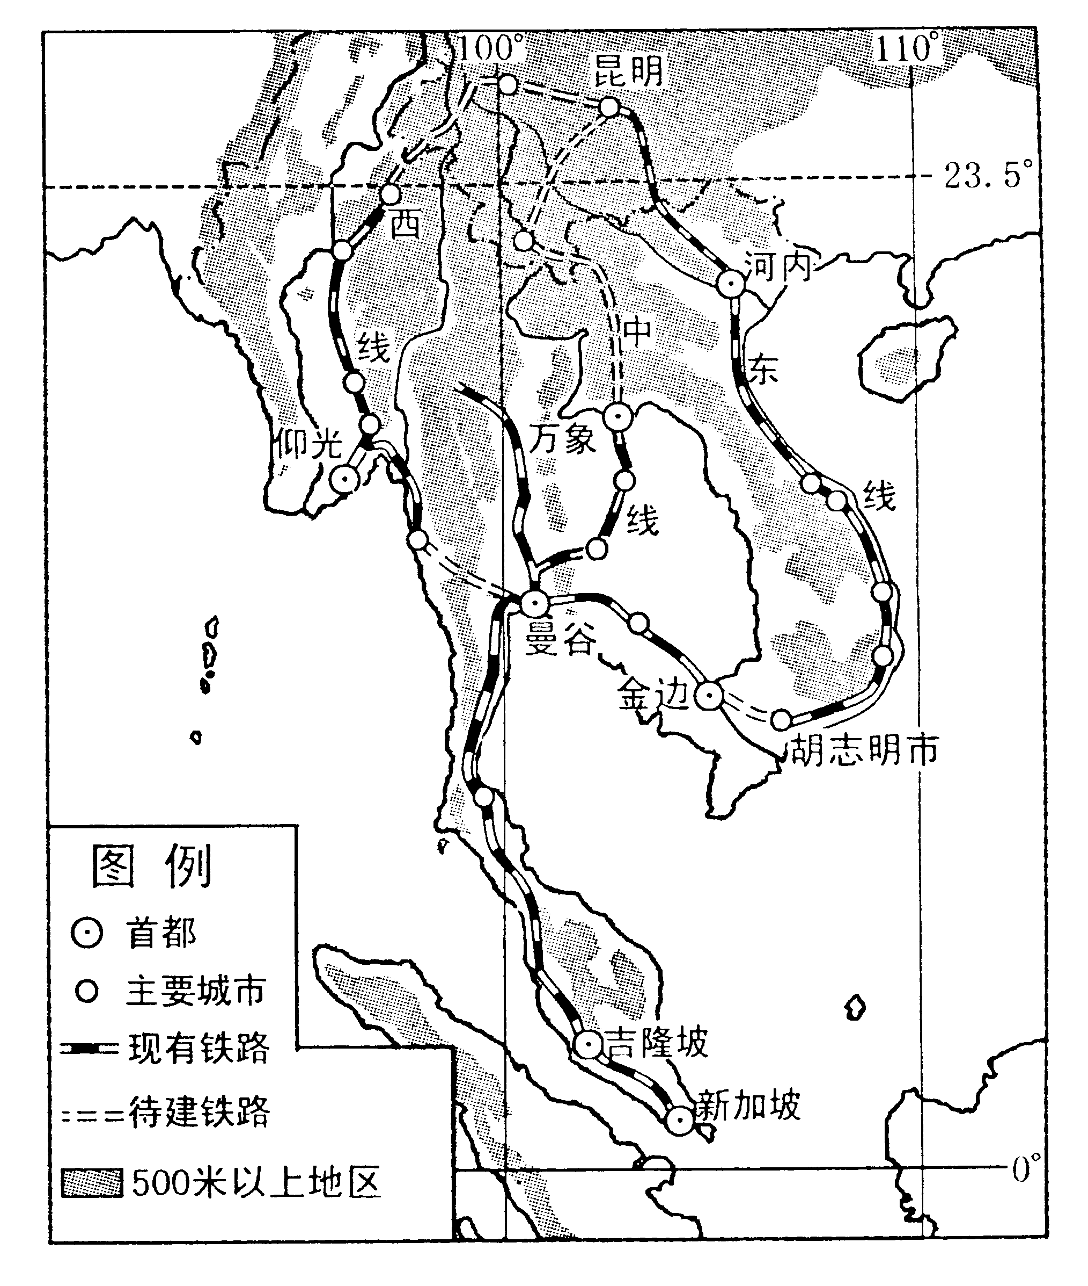
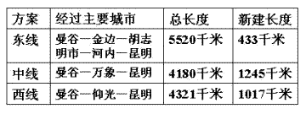
表1泛亚铁路待建线路三个方案的比较(单位：千米)

结合材料和图，完成下列各题。
（1）结合材料二，东盟国家首选东线方案，分析其有利因素。(8分)
（2）东线所经过的平原地区是世界上重要的稻米产区，试分析其生产的主要制约因素。（4分）
（3） 美国对从中国进口轮胎实行惩罚性关税后，美国轮胎生产商将可能把厂房转移至东盟，请简要分析东盟承接转移的区位优势。（6分）
（4）东盟诸国中新加坡的经济水平最高，是新兴的工业化国家，分析其电子工业布局的有利因素。（8分）
３８．(２５分)阅读下列材料：
材料一 德国的希特拉(注：希特勒)先生一烧书，中国和日本的论者们都比之于秦始皇。然而秦始皇实在冤枉得很，他的吃亏是在二世而亡，一班帮闲们都替新主子去讲他的坏话了。不错，秦始皇烧过书，烧书是为了统一思想。但他没有烧掉农书和医书；他收罗了许多别国的“客卿”，并不专重“秦的思想”，倒是博采各种思想的。
——鲁迅《华德焚书异同论》
材料二 唐太宗李世民说：“自古皆贵中华，贱夷狄，朕独爱之如一。”(这里“夷”主要指我国少数民族)
材料三 (清朝康熙二十二年，即1683年)十二月初一日，施琅往福建省……会议台湾去留。众以留恐无益，弃虞有害，各议不一。施琅遂决意主留。题疏日：“台湾地方，北连吴会，南接粤桥，延袤数千，山川峻峭，港道迂回，乃江、浙、闽、粤四省之左护……臣奉征讨，亲历其地，备见野沃土膏，……一切日用之需，无所不有……此地原为红毛聚处，无时不在涎贪，亦乘势以图。……勿断断乎不可弃……”圣祖览(施)琅疏，下部议。议“台湾古为盛天府、万年州、天兴州。今改为台湾府，辖三县。”……遂收入版图，设置学官教化，永为海外文物富饶之邦矣。
——江日升《台湾外纪》卷1O
请回答：(1)材料一中鲁迅先生对秦始皇的“焚书”政策有何评价?(４分)你是如何看待“焚书”政策的?(６分)

(2)材料二反映了唐太宗怎样的“华夷”观?(２分)这一观念在当时有何积极影响?(４分)

(3)材料三中康熙帝对“台湾弃留”问题作出了什么决策?(２分)这一决策有何影响?(４分)

(4)我们应该用哪些标准来评价中国古代的著名帝王?(３分)

3９．（2７分）阅读下列材料：
材料一 中华文明的主体部位在本质上是农耕文明，所以从来不主张远征。成吉思汗远征时还没有进入中华文明的主体部位。农耕文明依靠的是春耕秋收，精耕细作，强调的是“父母在，不远游”，讲究聚族而居，代代相传。 ——余秋雨的演讲
材料二 希罗多德曾说，“希腊人一出生就与贫穷为伍。”希腊半岛大部分土地都荒瘠不毛，无法大量种植农作物，可当时人口增长速度很快。但这样的条件并没有阻碍古希腊的文明化进程。古希腊人或到海外经商、或到远方开辟殖民地。通过频繁的海上贸易，古希腊人把本土生产的经济作物和手工制品销售到四面八方，而强大的东方邻国本可以轻易地把这些不速之客们赶回大海，但他们对希腊人的到来却表示欢迎。他们认为，商贾云集，有利于当地经济的繁荣与发展。 ——《古希腊城邦史》
请回答：（1）中华文明为什么“不主张远征”？ （3分）简要分析这种特性对中华文明带来的影响。（3分）

（2）古希腊为什么要进行海外殖民活动？（3分）这种活动对希腊文明起到什么影响？（3分）

材料三
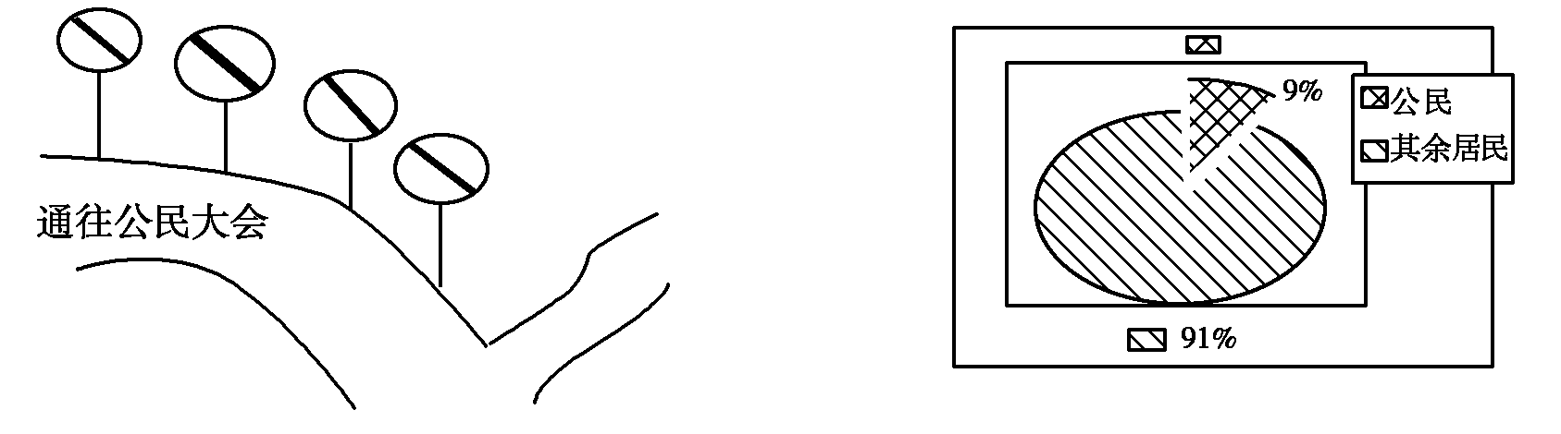
图一 “通途” 图二 雅典居民比例
材料四 （雅典民主政体的根本缺陷）在于它把权力交给所有的公民，不需要国家管理者具有专长，不要求他们具有真知灼见。一个国家应当由既有专业知识又有道德的人去治理，统治者不是有王笏的人，不是偶然选中的人，不是攫取财富的人，不是使用强术和骗术的人，而是有统治知识的人。
（3）请写出材料三漫画中交通禁行标志的具体含义。结合材料三的图一、图二及所学，说一说对“雅典民主政治是世界上最狭隘，也是最充实的民主政治”这句话的理解。（6分）
（4）材料二中作者言论担心的是雅典民主的什么缺陷？举例说明这种担心是否有道理。（6分）

（5）假如你是生活在公元20年的雅典公民，占统治地位的政权是什么？实行着怎样的政治体制？这个政权为后世留下的影响最深远的文明遗产是什么？（3分）

40.（22分）
材料一：大气层中存在多种温室气体。瑞典科学家１８９６年发现， 由于存在“温室效应”，地球才能保持较高的温度，创造出适宜生命存活的环境。但科学家此后经多次观察发现，如果温室气体增加，地球温度会因温室效应而不断上升，造成以全球变暖为主要特征的气候变化。联合国政府间气候变化专门委员会在2009年２月初发表的报告中确认，２０世纪中期以来全球平均气温的升高，“很可能”由人类活动导致二氧化碳排放增多所致。在这里，“很可能”表示可能性至少在９０％以上。全球变暖有两大特征：一是地球平均温度上升；二是地球的极端气候事件如飓风、暴雨、大旱等灾害性天气发生频率增加，破坏力加剧。该委员会提醒各国：尽管今年冬天北半球遭遇寒冷天气，全球气候变暖这一趋势不会改变；各国政府应及时制定对策，要加强信息交流，发达国家应加大对发展中国家的援助。
材料二：Z市明确提出要把经济增长与其环境污染和碳排放增长相脱钩的承诺，并制定发展低碳经济的规划：
发展规划 | 2016年前数字化变电站将完全替代传统变电站
市场需求预计 | 较传统变电站自动化市场规模提高近60%，功能性照明产品市场占有率达到20%左右
经济效益预计 | 带来每年5亿元的市场需求，半导体照明（LED）节能产业产值年均增长率在30%左右
注：低碳经济是以低能耗、低污染、低排放为基础的经济模式。
（1）结合材料一，说明人类探索世界和追求真理过程中应坚持的思想方法（12分）
（2）结合材料二，运用《经济生活》的有关知识，分析低碳经济为Z市经济发展主要提供哪些机遇。（10分）

41．（30分）材料一 2004年美国文化产业增加值占GDP总量的5.83%,英国占7.61%，加拿大占3.8%，韩国占大约6%,而2007年我国文化产业增加值仅占GDP总量的2.6%”。美国一位评论家说，“中国的软实力中文化的吸引力还相对较弱，相比较于美国的电影、音乐和其他文化产品，中国似乎没有一个突出的享誉世界的文化品牌。”
材料二：2009年4月13日，中国社会科学院发布《2009年中国文化产业发展报告》指出，尽管受经济危机影响，国民经济发展进入下行通道，但文化产业依然保持了平稳快速增长。有关专家指出：经济不太景气时，人们往往会在精神文化产品中求宣泄、找信心，会催生特殊的文化需求。由于文化产业这一特殊性，会使它与经济发展周期不完全重合，呈现出一定的“反经济周期”特性。
材料三：按照世界各国的经验，当人均GDP超过3000美元时，文化消费会快速增长；接近或超过5000美元时，文化消费则会井喷。2009年中国人均GDP已超过4000美元，文化产业将爆发性成长。而在农业人口占绝大多数的我国，广大农民是消费市场的主体，在短期内农民收入和消费水平难以有大幅度提高的形势下，通过提高农民消费质量来扩大消费市场需求，已成为开拓农村市场，进而推动整个国民经济稳步增长的可行性举措。
（1）从政治的角度看，怎样才能改变我国的软实力中文化吸引力相对较弱的状况？（10分）
（2）运用文化生活的有关知识分析材料二文化产业“反经济周期”现象并分析文化对经济走出危机所起的作用。（10分）
（3）结合以上材料，请从经济生活角度对提高农村居民消费质量提出合理化建议。（10分）

文综地理部分答案
1.C D B D C 6.A A D B A 11.B
36.（30分）
（1）黄土高原 （2分） 水土流失（2分）
自然原因：（4分，4点）地形：黄土高原地表起伏不平，地表径流对土壤的冲刷侵蚀力强；降雨集中在夏季，且多暴雨，地表的冲刷侵蚀严重；土质疏松，容易被侵蚀；植被稀少；
人为原因：（3分，3点）植被的破坏；不合理的耕作制度；开矿；
（2）秦岭（1分） 分界线4分，答对4点给4分，温带季风气候和亚热带季风气候；湿润地区与半湿润地区；南方与北方；1月均温0℃等温线；800毫米等降雨量线；亚热带常绿阔叶林和温带落叶阔叶林等
（3）8分，答对4点给8分，地形平坦；热量充足；降水丰富；雨热同期；灌溉便利等
（4）B河比A河流量大，汛期长，含沙量小，B河无冰期，A河有冰期（6分）
37.（26分）
（1）（8分，每点2分）运营里程长；
利用现有铁路长，需新建铁路短；
铁路主要经过平原；
所经地区人口较稠密，城市多，经济相对发达。
（2）制约因素：降水变率大，水旱灾害频繁；机械化水平；科技水平低。（4分，每点2分，写出其中2点得4分）
（3）东盟有世界上天然橡胶的主要生产国，原料丰富； 劳动力充足而廉价； 海运便利。（6分，每点2分）
（4）地理位置优越； 科技发达； 航空运输便利； 环境优美；（8分，每点2分）

杭高文科综合•历史答案
班级 高三（ ） 姓名 学号 得分
第I卷(选择题，共48分)
题号 | 12 | 13 | 14 | 15 | 16 | 17 | 18 | 19 | 20 | 21 | 22 | 23
答案 | Ｄ | Ａ | Ｄ | Ａ | Ｄ | Ａ | Ｃ | Ａ | Ｂ | Ｄ | Ｄ | Ｃ

第Ⅱ卷(综合题 共52分)
3８题（2５分）
（1）（１０分）材料一中鲁迅先生对秦始皇的“焚书”政策有何评价?(４分)你是如何看待“焚书”政策的?(６分)
25、(1)鲁迅认为焚书是为了统一思想，而且“秦的思想”是博采众长的。(４分)
焚书的实质是加强思想文化专制。它在一定程度上加强了专制主义中央集权，有利于国家统一；但它摧残了文化，不利于思想学术的自由交流。 (６分)

（2）（6分）材料二反映了唐太宗怎样的“华夷”观?(２分)这一观念在当时有何积极影响?(４分)
(2)观念：民族和睦相处，华夷一体。(1分)
影响：促进民族团结和发展(民族交流和融合)；推动了统一多民族国家的繁盛。(2分)

（3）（６分）材料三中康熙帝对“台湾弃留”问题作出了什么决策?(２分)这一决策有何影响?(４分)
(3)设立台湾府(２分)。影响：加强了对台湾的管辖，维护了多民族国家的统一，促进了台湾的发展(４分)

（3）（３分）我们应该用哪些标准来评价中国古代的著名帝王?
(4)是否推动统一多民族国家的巩固与发展；是否推动中国社会经济的发展；是否推动中国古代科技思想文化的进步。(任答３点，每点1分，共３分)

请在各题目的答题区内作答，超出黑色矩形边框限定区域的答案无效
3９题（2７分）
（1）（6分）中华文明为什么“不主张远征”？ （3分）简要分析这种特性对中华文明带来的影响。（3分）
（1）原因：精耕细作的农耕经济，使中华民族不对外扩张也能生存和发展；传统文化的影响；中央集权的形成；封闭的大陆环境。（3分）影响：①形成了稳定统一的政治和繁荣的经济、文化。②使中华文明源远流长，从没有中断。③造成闭塞，缺少交流。（3分）

（2）（６分）古希腊为什么要进行海外殖民活动？（3分）这种活动对希腊文明起到什么影响？（3分）
（2）原因：①因为山地较多，土壤贫瘠；海洋阻隔、海岛众多；②人口增长，对生存造成压力。③小国寡民、长期独立自治的城邦布局。影响：①促进了商品生产和海外贸易，吸收了东方先进文化成果，创造了自己的独特文明。②促成雅典政治、经济和文化的发展和繁荣。

（3）（６分）请写出材料三漫画中交通禁行标志的具体含义。结合材料三的图一、图二及所学，说一说对“雅典民主政治是世界上最狭隘，也是最充实的民主政治”这句话的理解。
（３）禁行含义：妇女、外邦人、奴隶、儿童被排除在民主殿堂之外（2分）。理解：狭隘——指享受民主权力的人数太少，仅占人口比例的9%（2分）；充实——指全体公民在立法及治理公众事务上有直接与平等的权力（2分）。

（４）（６分）材料二中作者言论担心的是雅典民主的什么缺陷？（４分）举例说明这种担心是否有道理。（２分）
（４）担心直接的民主形式、抽签选举和轮流坐庄的参政方式（2分）意味着不同文化、政治素养的人管理国家，会导致国家权力的滥用和误用。（2分）比如苏格拉底就因一些不合理的罪名被表决处死就说明这种担心是正确的。（2分）

（５）（３分）假如你是生活在公元20年的雅典公民，占统治地位的政权是什么？实行着怎样的政治体制？这个政权为后世留下的影响最深远的文明遗产是什么？
（５）占统治地位的是罗马帝国；实行的是君主专制的帝国政治体制；文明遗产是罗马法。

请在各题目的答题区内作答，超出黑色矩形边框限定区域的答案无效

24.A 25.A 26.C 27.B 28.B 29.C 30.D 31.C 32.C33.D34.B35.C
40.(1)①尊重客观规律和发挥意识的能动作用相结合。在尊重自然规律的基础上充分发挥意识的能动作用，促使人和自然地和谐发展，以造福于人类。（4分）（替代答案：坚持一切从实际出发、实事求是。根据全球变暖的特征制定相应的措施有助于减少气候变暖对人类产生的负面影响。）
②在实践中追求和发展真理。受各种条件的限制，人类对温室气体的认识会出现多次反复、永无止境，但只要不断地实践，不断总结经验教训，人类的认识总是不断地向前发展。（4分）。
③坚持矛盾的观点。认识到温室气体对生命存活的积极作用，又看到温室气体所带来的负面影响体现了用对立统一的观点。（4分）
(2)①发展低碳经济，有利于该市产业结构的调整和优化升级，促进经济的平稳运行。（3分）
②发展低碳经济，有利于转变经济发展方式。使经济发展由主要依靠物质资源消耗向主要依靠科技进步转变。（3分）
③发展低碳经济，有利于拉动投资和消费需求，并带动其它产业的发展，提高经济发展的速度与效益，促进经济又好又快发展。（4分）

41.（1）①执政的中国共产党加强对文化建设的思想、政治、组织领导，贯彻落实科学发展观和“三个代表”重要思想，建设中国特色社会主义先进文化，增强我国文化的吸引力。（3分）②政府积极履行国家职能，制定文化发展的战略规划、方案，对文化产业进行经济调节、市场监管、社会管理和公共服务；实施科教兴国战略，努力提升我国的软实力，增强文化的吸引力。（3分）③在文化建设的问题上，坚持对人民负责的原则，以对人民负责的态度发展文化事业，用法律、法规规范文化建设，充分发扬人民民主，调动各方积极性建设社会主义先进文化，增强我国文化的吸引力。（2分）④坚持独立自主的和平外交政策，通过引进来，走出去，尊重文化的多样性，取长补短，大力提升中国文化的吸引力。（（2分）
（2）①一定的文化由一定的经济所决定，但文化具有相对独立性，或落后于经济的发展，或超前于经济而发展。经济不太景气的时候，在精神文化产品中求宣泄、找信心而催生特殊的文化需求，就会使文化发展周期与经济发展周期不完全重合。（3分）
②文化是一种精神力量，能够在人们认识和改造世界中转化为物质力量。文化的繁荣给人们带来应对危机的信心和希望与动力，鼓励人们用人文精神去创造经济奇迹。（3分）
文化与经济相互交融。文化产业的发展会促进经济结构的优化和升级，使文化生产力在现代经济的总格局中的作用日显重要；（2分）发展教育事业、培养人才、提高劳动者素质，为经济发展提高智力支持和精神动力。（2分）

（3）①消费者树立正确的消费观，建立健康、文明的生活方式；（3分）②商品生产者和经营者自觉遵循市场交易原则，依法维护消费者的合法权益；（3分）③国家加强宏观调控，发展经济，提高农村居民收入，规范市场秩序，创造和谐的消费环境。（4分）

